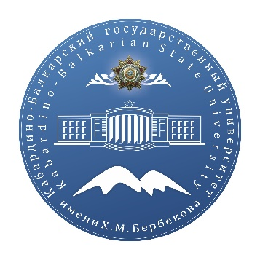 | 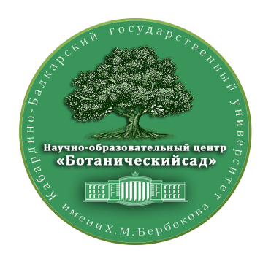 | 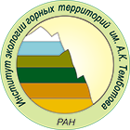

ИНФОРМАЦИОННОЕ ПИСЬМО
Уважаемые коллеги!
Оргкомитет Республиканской научно-практической конференции для школьников и студентов «Науки о Земле» приглашает вас принять участие в работе Конференции, который состоится с 1 сентября по 25 ноября 2022 г. в г. Нальчике на базе «Кабардино-Балкарского государственного университета им. Х.М. Бербекова».
Цель Конкурса - совершенствование исследовательской и проектной деятельности обучающихся в образовательных учреждениях, развитие интереса школьников и студентов к фундаментальным и прикладным наукам, в частности к биологии, химии, географии, геологии, природопользования, экологии.
Организатором Конкурса является федеральное государственное бюджетное образовательное учреждение высшего образования «Кабардино-Балкарский государственный университет им. Х.М. Бербекова» (далее КБГУ), НОЦ «Ботанический сад» совместно с Межрегиональным общественным экологическим движением «ЭКОЛОГИЯ ↔ ЖИЗНЬ» и Институтом экологии горных территорий им. А.К. Темботова Российской академии наук.

Работа Конкурса будет проходить по следующим секциям:
Секция: «Биография родного края»
Секция: «Геоморфология и гидрология рек»
Секция: «Проблемы и состояние почв в экосистеме»
Секция: «Экологическое состояние атмосферы как глобальная проблема человечества»
Секция «Краеведение и история» (этнография, археология, география, экология, туризм».
Секция: «Вокруг света»
Секция «Занимательная химия»

Участники Конференции гарантируют своё авторство на представленный материал. В случае возникновения претензий со стороны третьих лиц в отношении авторских прав, участники Конкурса обязаны урегулировать их самостоятельно, при этом работа со спорным авторством отклоняется от участия в Конкурсе.

ВНИМАНИЕ!!!

Мероприятия Конференции будут проходить в три этапа:
Первый этап. Участники с 1 сентября до 31 октября 2022 г. направляют на электронный адрес muzey.zhivoyprirody@mail.ru.
Заявку (ОБЯЗАТЕЛЬНО! файл назвать Иванов_И.И_Науки_о_Земле) (приложение 1) и описание проекта в форме доклада объемом до 10 страниц формата А4.
БЕСПЛАТНЫЙ БОНУС по желанию! для работ, которые пройдут антиплагиат будут опубликованы в сдобнике «Перспектива». Он должен составлять не менее 85% оригинальности.
Статьи, которые оформлены не по правилам прописанных в положении будут не приняты к рассмотрению и участию в Конференции.
Второй этап- с 1 ноября по 20 ноября оценка комиссии и подведение итогов.
Третий этап Конференции, защита проектов будет проходить:
1-2 секция 21 ноября
3-4 секция 22 ноября
5-6 секция 23 ноября
7 секция 24 ноября
По итогам Республиканской научно-практической конференции для школьников и студентов «Науки о Земле» будут награждены участники и победители: дипломами, сертификатами и благодарственными письмами.
Очное представление проекта на третьем этапе должно сопровождаться презентацией в формате pdf объемом не более 15-ти слайдов.
По итогам конференции лучшие проекты будут размещены на сайте КБГУ, на сайте http://botsad.kbsu.ru/ НОЦ «Ботанический сад» КБГУ, https://t.me/wildlifemuseumkbsu
Информация о Конференции размещается на сайте http://botsad.kbsu.ru/ НОЦ «Ботанический сад» КБГУ в разделе «ОБЬЯВЛЕНИЯ».
По возникающим вопросам обращаться по телефону +7(938)-701-13-06

ДИПЛОМЫ И СЕРТИФИКАТЫ УЧАСТНИКА БЛАГОДАРСТВЕННЫЕ ПИСЬМА КОНКУРСА
ПРЕДОСТАВЛЯЮТСЯ БЕСПЛАТНО!

ЗАЯВКА

на участие в Республиканской научно-практической конференции для школьников и студентов «Науки о Земле»

Секция
Название статьи
Полное наименование образовательной организации (краткое наименование образовательной организации)
Полный почтовый адрес (с индексом)
Телефон образовательной организации
E-mail образовательной организации
Руководитель проекта Ф.И.О.
Должность руководителя, место работы (без сокращений)
Номер телефона и E-mail
Автор
Фамилия
Имя
Отчество
Контактный телефона
E-mail
Класс (Курс)
Место учёбы (полное)
Полный почтовый адрес (с индексом)

Направление заявки и описания проекта (статьи) на электронный адрес muzey.zhivoyprirody@mail.ru с 1 сентября до 25 октября означает, что участники конференции (авторы, руководитель проекта, куратор проектной деятельности) добровольно передают Организаторам на период проведения конкурса свои персональные данные для их обработки в целях организации и проведения мероприятий, оформления наградных материалов и лучших проектов, которые будут опубликованы на сайте http://botsad.kbsu.ru/ НОЦ «Ботанический сад» КБГУ, и Instagram wildlife_museum_kbsu.
Руководитель
образовательной организации ____________________________________
Фамилия, имя, отчество руководителя
М.П.
ВНИМАНИЕ!

Правила оформления текстов работ для публикации
- оформление начала статьи проводится по следующему образцу:

Республиканская научно-практическая конференция для школьников и студентов
«Науки о Земле»
Иванов И.И.
E-mail
Научный руководитель Петров А.А.
должность
Наименование организации полностью

ЗАГОЛОВОК
Аннотация:
Abstract:
Ключевые слова:
Keywords:
Текст
Список использованной литературы

- текст статьи должен содержать цель, задачи, объект, предмет, результаты исследования, выводы, библиографию;
- в библиографическом списке, оформленном в строгом соответствии с
требованиями стандарта (ГОСТ 7.05-2008), нумерация источников должна соответствовать очередности ссылок на них в тексте. Номер источника указывается в квадратных скобках [ ]. Автоматическая нумерация ссылок и постраничные сноски не разрешаются;
- допускается не более 2-3 опечаток (ошибок) на одной странице текста;
- объем доклада не должен превышать 10 машинописных страниц формата А4, набранных в формате Microsoft Word for Windows (версия 3.0 или 7.0) через 1,5 интервала; размер шрифта - 14;
- поля страницы: слева - 3 см, справа - 1 см, сверху – 2 см, снизу - 2 см;
- графический материал, выполненный с разрешением не менее 300 dpi, и таблицы вставляются в текст;
- Автор имеет право опубликовать не более 1 статьи.

